10 ИЮНЯ, ЦДХ

Александр Щербина
«РЫБНАЯ РЫМБА» В МОСКОВСКОЙ ВОДЕ
услышать тишину мегополиса

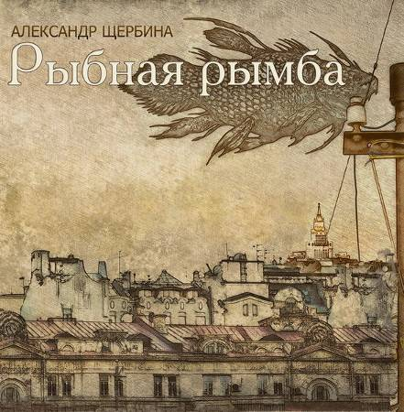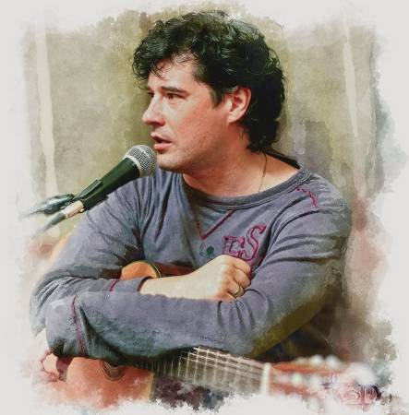

О СОБЫТИИ

10 июня в 19 ч Центральный Дом Художника на Крымском валу приглашает на концерт-презентацию книги Александра Щербины «Рыбная Рымба» (издательство «Меморис», 2010). В концерте примут участие музыканты группы "Адриан и Александр" Адриан Крупчанский и Лев Кузнецов, поэт Лёша Ефимов, автор-исполнитель Игорь Белый, контрабасист Павел Корчагин.

О КНИГЕ

В «Рыбную Рымбу» вошли избранные стихи и песни автора, написанные с 1991 по 2009 годы. Герой книги – поэт мегаполиса: бунтующий, смеющийся, влюбляющийся… Обживающий большой город как новую среду обитания человека. Книга иллюстрирована работами Александра Гуткина (ведущий дизайнер «Первого канала», спецэффекты в к/ф «Турецкий гамбит» и пр.) - по мотивам стихов и песен Александра Щербины.

Об АВТОРЕ

Александр Щербина. Московский автор-исполнитель, музыкант, поэт, великолепно читающий свои стихи. В разные годы работал в театре, на радио, автор песен и солист группы «Адриан и Александр». Лауреат и член жюри многих песенных фестивалей. Как автор-исполнитель гастролировал по России, Европе, США...

В своё время Юлий Ким написал о Щербине как о яркой новости в песенном мире: «Я не пишу "в бардовском" или " в мире рока", потому что не в силах определить жанр этих песен. Александр Щербина, совершенно современный, городской и, что для меня всегда особенно ценно, с хорошо развитым чувством юмора и слова».

Это творчество до мурашек современно и классично одновременно. Может потому, что всегда неожиданно, всегда умно и тонко. Будь то пронзительное «Я смотрю на тебя», или ностальгические «Возвращение в 60-е» и «Импровизация на тему», крышесносящее «О Безумной Маше» или по-пушкински летящая «Игра в пазлы»…

Рецензируя один из концертов, российский музыкальный портал ZVUKI.RU вывел формулу "АЩ": «Лирика Щербины прошибает насквозь, мелодии по-эстетски эклектичны, диапазон музыкальных жанров - от балладного рока до фолка и романса. В этой программе нет никаких правил - только слова и музыка, всё остальное - сплошная импровизация».

О БИЛЕТАХ

Билеты можно приобрести в кассах ЦДХ - как заранее, так и перед концертом. На презентацию установлена единая цена билета - 500 руб.

ССЫЛКИ ПО ТЕМЕ

- подробная информация и Встреча в контакте http://vkontakte.ru/event17958734
- некоторые видео и аудио http://metafest.ru/?a=user&id=97
- Александр Щербина в контакте http://vkontakte.ru/a_sherbina
- группа «Адриан и Александр» в контакте http://vkontakte.ru/club335060
- блог Александра Щербины http://a-sherbina.livejournal.com/
- сайт Александра Гуткина http://vinny.fishup.ru/p/spage/albums?pg=3
- сайт издательства «Меморис» http://membook.ru/

